28 апреля глава управы Николай Сергеевич Комиссаров провёл личный приём жителей района
29.04.2025
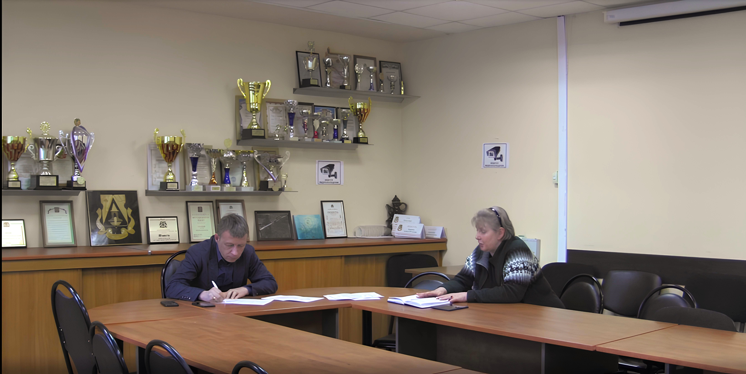

28 апреля глава управы Николай Сергеевич Комиссаров провёл личный приём жителей района.
В доме по адресу: ул. Тёплый Стан, д. 5, корп. 4 сбои в работе лифтового оборудования. Обращение было передано специалистам, ремонтные работы будут выполнены в кратчайший срок!
Также, обсуждались вопросы санитарно-технического состояния подъездов: проверка качества уборки, устранение недочётов и контроль за соблюдением норм.
Все вопросы были подробно разъяснены в ходе приёма. Каждое обращение уже направлено специалистам «Жилищника». Николай Сергеевич лично проконтролирует выполнение поставленных задач — это гарантирует, что все вопросы будут решены в срок и с максимальной эффективностью.
Хотите задать свой вопрос?
30.04.2025 состоится обход по адресу: ул. Профсоюзная, д. 142 в 12:00! Приходите и обсудите любые темы лично с главой управы.
Приходите на приёмы:
— Каждый понедельник с 17:00 до 20:00 (запись по телефону)
Где: Управа района Теплый стан ул. Тёплый Стан, д. 154, к. 2
Телефон: +7 (495) 338-38-00.
Приходите, предлагайте, меняйте район к лучшему!

Адрес страницы: http://teplystan.mos.ru/social-services/detail/12941599.html
Управа района Теплый Стан города Москвы

